100學年度第2學期第1次通識暨基礎課程教育中心課程委員以及教師聯席會
會議記錄
壹、會議名稱：100學年度第2學期第1次通識暨基礎課程教育中心課程委員以及教師聯席會
貳、開會時間：101年3月19日（週一）12時10分
參、開會地點：尚志教育研究館106會議室
肆、召 集 人：林永仁教務長
伍、參加人員：(職稱敬略)
(一)通識教育中心專兼任教師：
張洋培、黃松齡、張迺貞、陳淑敏(請假)、紀俊龍、程正介
(二)基礎課程教育中心(含英文組、日文組、物理組)專任教職員
1.英文組：陳英明、張文漢、王志貴、梁穎、江朝偉、張聖潔
2.日文組：巫美美、李慧莉、李曼芝
3.物理組：吳瑞卿、翁在龍、黃提銘、龍行天、李梅華、楊肅銘
(三)通識教育課程委員會委員
1.校外學者專家：歐用生、吳靖國
2.畢業生及業界代表：楊文達、鄭麟哲
3.當然委員：曾子良、魏哲弘、蘇安德、吳榮輝(依1001-2會議記錄得免參加)
4.各院代表：王冠閔、官宜靜、汪順祥、黃國軒、趙琇芬、鄭霈絨
5.文史組代表：孫貴珠、曾美鳳、林芷苓
6.學生代表：陳彥宇、游証揚(請假)
記錄：高晧庭
陸、專題演講：課程綱要外審之重要性暨經驗分享
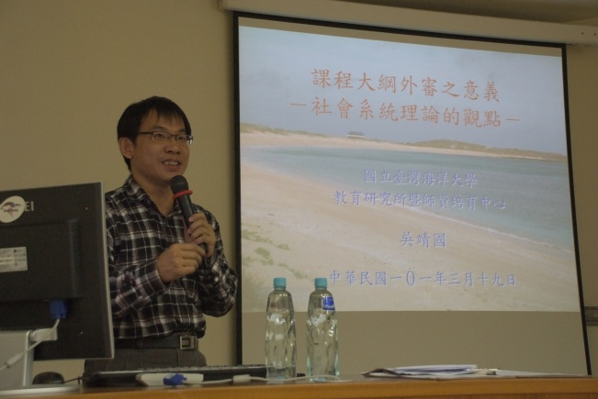 | 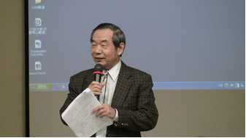
題目：課程大綱外審之意義－社會系統理論的觀點－  主講人：吳靖國教授  重點摘要：  1.變遷，考驗教育系統的持存與平衡。  2.教師知能與(1)教學理念與目標(2)教學內容(3)教學方法(4)行政管理(5)人員組成密不可分。  3.外審制度做為教師的環境；教師必須因應環境的要求來進行自我調整。  4.外審制度只是一種引介，讓環境變遷的訊息更明顯，教師藉以自我省察與因應。 | 題目：課程改革在其他學校的作法與後續措施  主講人：歐用生講座教授  重點摘要：  1.大同大學課綱外審的試行走在前端，但可能被他校趕上。  2.台灣首府大學除課綱外審，尚辦理：  (1)辦理教學技巧研習。  (2)校長及教務長等進入教室觀課。  (3)相同領域教師組成教學成長群組，共同討論課程精進。

柒、工作報告：
一、教育部訂於民國103年辦理大學校院通識教育暨第二週期系所評鑑。因應此一評鑑，本校已於100.9.5召開民國103年大同大學通識教育評鑑第1次會議。會中制訂「民國103年大同大學通識教育評鑑事前檢討與擬訂改進一覽表」（如附件一）。一方面請各教學組依評鑑項目逐一檢討，確實填列，做為爾後追蹤考核之參考；同時也請各教師隨時注意並保存相關佐證資料，以備評鑑時委員查證之需。

二、根據101.3.16大學通識教育評鑑展望座談會（由中華民國通識教育學會、財團法人高等教育評鑑中心基金會…等單位共同召開）內容，通識教育是軟實力培育之溫床，其評鑑是學校辦理通識教育狀況的評鑑，內容包含正式課程(共同課程、基礎課程、通識課程)、非正式課程(課外活動、社團活動、服務學習…等)、潛在課程(環境建設、氣氛營造…等)，故絕非單一中心之事。評鑑項目(如附件二)雖在展現特色的前提下尊重各校自主性的詮釋，但仍有基本的參考效標須達到標準。

三、本中心負責100～101年北二區教學資源中心主題式區域合作計畫：7-d「發展特色學習情境--設置亞當史密斯廳」、8「落實通識課程外審與教學精進機制」與11「推動在地體驗與關懷學習園計畫」，其中與課程相關的「落實通識課程外審與教學精進機制」已將藝文活動納入教學精進機制執行方案的一環；至於課綱外審，因原規定為兩年送審一次，故多數於下一學年度續開之課程將於今年5月送審，已請各專兼任教師於4月底前修正並繳交課程綱要。學期初亦依照上次課程委員會決議，對專兼任教師於出席率、淘汰率、作業上網登錄等進行要求。希望專兼任教師的課綱外審與教學評量結果皆能納入教學檔案資料夾中（換句話說，完整的課程資料中須包括：1.課程大綱、2.課綱外審結果、3.各教學單元、4.學生期中/末考試卷上中下樣本各三份、5.學生平時作業上中下樣本各三份、6.教學評量），以備102年上學期本校辦理自評，以及103年上學期正式評鑑時委員之參考。

四、有關100學年度第2學期開課狀況如下：
（一）國文領域課程：國文18門（含1門外籍生國文），國語文能力表達9門
 | 992  課程數 | 992  選課人數 | 1002  課程數 | 1002選課人數
國文 | 16（含1門外籍生國文） | 933人，平均61.7人  (外籍生國文7人不計入平均) | 19（含2門外籍生國文） | 951人，平均55.5人  （外籍生國文8人不計入平均）
國語文能力表達 | 8 | 453人，平均56.6人 | 8  (9) | 431人，平均53.9人
其中國文因如實呈現蔡孟芳老師將外籍生分成外籍生與僑生兩班授課，故以兩班計；另國語文能力表達原開設9班，因100學年度上下學期分配選修系所人數不平均導致1班人數不足未開成。相關排課問題擬依公平原則另提排課會議處理。

（二）公民素養領域課程：倫理、法律與生活6門
 | 992  課程數 | 992  選課人數 | 1002  課程數 | 1002  選課人數
倫理、法律與生活 | 6 | 約500人，平均83.3人 | 6 | 445人，平均74.2人
因倫理、法律與生活為各系大三必修課，僅單學期1學分，各班人數較多，故已開放個別授課教師申請教學助理，以便班務運作。

（三）博雅通識課程61門，包含：
人文與藝術24門，歷史思維與世界文明5門，社會科學13門，自然科學7門，生活知能12門。
 | 992  課程數 | 992  選課人數 | 1002  課程數 | 1002  選課人數
人文與藝術 | 20 | 1032人，平均51.6人 | 21 | 1144人，平均54.5人
歷史思維與世界文明 | 5 | 219人，平均43.8人 | 3 | 183人，平均61人
社會  科學 | 12 | 581人，平均48.4人 | 13 | 767人，平均59人
自然  科學 | 7 | 362人，平均51.7人 | 5 | 303人，平均60.6人
生活  知能 | 15 | 674人，平均44.9人 | 10 | 535人，平均41.7人
總計 | 59 | 2868人，平均48.6人 | 52 | 2932人，平均56.4人
因通識教育中心陳淑敏助理教授產假、生工系廖純沂助理教授育嬰假、兼任教師郭天佑教授、吳世全講師因故未能繼續開課、英/日語解說導覽因花博階段任務結束，改由社團進行教學與培訓等原因，雖加開3門新課程(BBC新聞英文研讀、日本文化與生活、現代藝術賞析)，但本學期總開課數量仍較去年同期少，僅52門；其中，
1、G3370尋找生活的核心價值(呂木琳講座教授+曾子良主任)、G2990希臘羅馬神話故事(陳英明主任)二門申請增加選課人數，經加退選後分別為78人及95人。
2、G3470說唱文學與表演藝術(王友蘭助理教授)一門人數未達20位，但因選修學生殷切期盼開課，在經口頭報告教務長獲准後照常開課。

五、有關100學年度北二區教學資源中心夏季學院開課意願徵詢結果如下：
(一)張迺貞副教授：資訊素養與倫理
(二)劉啟民副教授：科技、倫理與社會
(三)黃楚雄助理教授：倫理教育
(四)蔡明傑副教授：(課程未定)
(五)陳立穎講師：未來之路–名校巡禮
因資料提報北二區教學資源中心後仍需進行審核，通過後始准予開課，故擬於有意願教師之課程資料備齊並進行初步審議後，再予以提報。

討論：略
決議：
一、請各教學組考量課綱外審期程後，著手安排相關業務。
二、物理教學組之各科目教學檔案資料夾，依原系所評鑑呈現方式歸屬各系所。
三、通識教育評鑑因已勢在必行(102年上半年本校辦理自評，103年上半年教育部正式評鑑)，請各教學組協助相關效標之檢視，並準備相關資料，若有問題請隨時提出討論，俾便因應。

捌、提案討論：
【提案一】
案由：因應103年通識教育評鑑，有關通識與基礎教育課程委員會設置辦法之製訂，請討論。
說明：
一、現行之通識教育課程委員會設置辦法如提案附件1。
二、擬定之通識與基礎課程教育中心(院級)課程委員會辦法如提案附件2、提案附件3，請討論。
討論：略
決議：
一、經表決後，以提案附件3為範本進行修正。
二、請各領域教學組修訂系級課程委員會設置辦法。
三、以上二法之修訂，請各教學組討論通過後，送下次通識與基礎課程教育中心聯席會討論。

玖、臨時動議：無
拾、散會：13：35

